开启传祺之旅！

广汽传祺2018届校园招聘，等你来！

**公司简介：**

广州汽车集团乘用车有限公司（以下简称广汽传祺）是广汽集团（世界500强，A+H股上市）投资设立的大型现代化汽车企业，是广汽集团自主品牌战略的核心载体，得到国家、省、市的高度重视，被誉为广州自主创新的“一号工程”，也是国家高新技术企业。公司成立于2008年7月，注册资金65.6亿元。厂区占地面积118万平方米，现有员工近万人，员工平均年龄25岁。同时，公司下设有销售公司，并在杭州、新疆、宜昌建立生产基地。

怀着振兴民族汽车品牌的梦想，公司坚持国际标准、正向开发、品质优先，传祺品牌实现跨越式发展，明星车型GS4稳居中国SUV销量榜前二，GS8销量过万，夺得大七座SUV细分市场冠军。传祺连续六年实现超过80%的年复合增长率，2016年全年终端销量突破38万辆，同比增长96%；2017年1-7月累计产销29万辆，同比增长53.2%，增速始终领跑中国车市。

2017年春晚，广汽传祺独家冠名“@春晚”网络直播，成为唯一“上春晚”的中国汽车品牌，向全球华人送上新春祝福，展现中国汽车“品牌向上”的国际化新形象。公司不断推进品牌国际化进程，目前广汽传祺已在14个国家建立海外营销和服务体系。未来，我们还将为全球消费者提供更优质的产品与服务。

凭借国家大力发展中国品牌的东风，广汽集团“十三五规划”——“1513战略”明确提出，突出“1”个重点就是“举全集团之力发展自主品牌，实现自主品牌事业的跨越式发展”。面向未来，规划至2020年，预计广汽传祺产能将形成100万辆规模，同时，大力开拓海外市场，将传祺打造成世界级的中国品牌、产销研全球化的国际企业！

1. **招聘需求**

**基本要求：**1. 本科及以上学历，能按时获得学历及学位证书的2018届应届毕业生；  
 2. 学习成绩优良，通过大学英语四级，大学期间原则上无重修、补考记录；  
 3. 具有良好的在校表现和社会实践经历；  
 4. 具有良好的沟通能力和团队协作精神，认真负责、乐观进取；  
 5. 欢迎有海外留学经历的同学前来应聘。

|  |  |  |  |
| --- | --- | --- | --- |
| **序号** | **岗位类别** | **职责描述** | **需求专业** |
| 1 | 工艺技术类 | 运用专业或者技术解决和处理现场专业技术性问题，主要从事工艺、设备、产品试验、现场技术、工程技术等方面的工作。 | 车辆工程、机电、电气自动化、电子科学与技术、工业工程、消防工程等相关专业 |
| 2 | 品质管理类 | 针对整车量产过程中出现的质量问题或市场反馈质量信息进行分析并解决，以及供应商的品质监察及品质培育等方面的工作。 | 车辆工程、机械、发动机（热能）、电气自动化、电子科学与技术等相关专业 |
| 3 | 动力总成类 | 运用专业或者技术解决和处理发动机及变速箱的工艺、品质、试验试制、现场技术等方面的工作。 | 车辆工程、机械、发动机（热能）、电气自动化等相关专业 |
| 4 | 营销类 | 深入地接触市场、客户、经销商群体，主要从事市场、营销、传播、售后、客服等方面的工作。 | 市场营销、企业管理、工商管理、广告学、新闻学、传播学等相关专业 |
| 5 | 管理类 | 为公司运营提供职能支持，主要从事综合管理、人力、生产计划、物流与控制、企划、法务、财务、安全管理等方面的工作。 | 工商管理、企业管理、人力资源管理、物流管理、法学、财务管理、安全工程、工程管理等相关专业 |
| 6 | 采购类 | 根据公司产能规划，协调推进零部件及其他物件的采购、成本企划、项目管理等方面的工作。 | 车辆工程、机械等相关专业 |
| 7 | IT类 | 从事ERP、销售、生产等系统的开发、运维，以及服务器管理、数据库管理等方面的工作。 | 计算机、软件工程、网络工程等IT相关专业 |
| 8 | 翻译类 | 从事日语、英语类翻译，口译为主；同时负责公司内外部大型接待事务处理。 | 日语、英语等相关专业 |

1. **人力资源管理**

公司坚持“以人为本，共创共赢”的人力资源管理理念，通过构建充分激发人的智慧和活力的工作环境、员工培训及薪酬激励体系，使员工的成长、自我价值实现与企业的经营发展紧密相连，实现“双赢”。通过创新探索，逐步建立了有自主品牌特色的现代人力资源管理体系，着力打造助推广汽传祺跨越发展的人才引擎，形成凝心聚力、生机活力的传祺人才文化。

1. **薪酬激励**

公司努力建立外部具有一定竞争力、内部具有相对的公平性、较完善的全面薪酬管理体系，与员工共享企业发展成果。

* **富有竞争力的起薪**

提供在行业内具有竞争力，内部具有相对公平性，成长性的薪酬待遇，使员工共享公司发展成果。

* **弹性兼具成长性的绩效奖励**

业绩工资与个人业绩挂钩，根据公司经营效益，每年发放丰厚的年度奖金。

* **完善的员工福利体系**

六险二金（除五险一金之外增加商业医疗保险及企业年金）；员工优惠购车；良好的住宿环境；应届大学生安家费及住宿综合补贴。

* **贴心的人文关怀**

免费工作餐；传祺美食节；带薪年假及高温假；年度健康体检；过节费，高温费；妈咪小屋；单身联谊……

* **丰富的员工活动**

篮球，足球，羽毛球，游泳等各类文体活动；自行车越野，摄影，舞蹈等兴趣爱好协会；工会定期举行各类文体活动和出游。

* **优越的工作环境**

绿色、节能、环保的花园式工厂，公司种有黄花梨、紫檀、沉香等78种苗木品种，营造了优美的工作环境。

1. **人才培训**

公司坚持“造车育人，人才强司”，以构建学习型组织为导向，努力构建OJT、OFF-JT、SDP多元化人才培训模式。创建了“传祺大讲堂”、“传祺鹰系列管理培训”、“创新广汽IGA活动”、“QC质量小组”等具有传祺特色的人才培养模式。针对新大学生，专门设立“传祺新动力成长训练营”，并实施“导师制”，“工作悉心辅导，成长正面引导”，使员工获得持续的学习和成长。

1. **职业发展**

公司建立了“职务”、“资格”双通道的人才晋升通道，大大拓展了员工的职业发展通道。树立“年轻干部也能挑大梁”的观念，不拘年龄、资历等限制，本着“大胆使用，重点培养”的原则，大胆选拔、任用优秀年轻干部。一大批年轻人才在传祺快速成长，不少已经成长为科级、甚至部级干部。

1. **多彩活动**

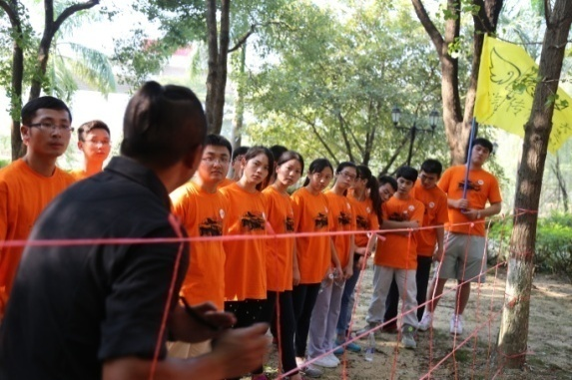 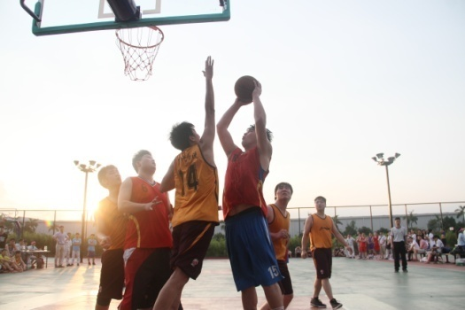

“传祺新动力成长营”团队户外拓展 员工篮球赛

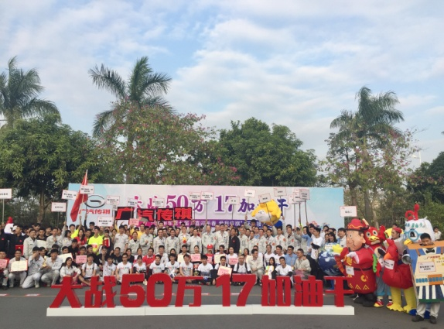 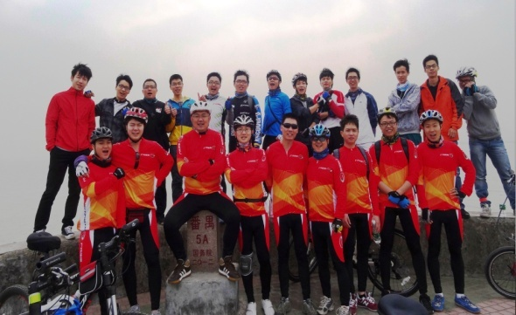

环厂跑 自行车协会户外活动

1. **招聘行程**

|  |  |  |  |
| --- | --- | --- | --- |
| **城市** | **宣讲高校** | **宣讲时间** | **地点** |
| 广州 | 华南理工大学  （与广汽集团合办） | 9月15日19:00-21:00 | 五山校区  励吾科技大楼国际会议中心 |
| 长春 | 吉林大学  （与广汽集团合办） | 9月17日18:30-20:30 | 南岭校区仿生楼报告厅 |
| 长沙 | 湖南大学  （与广汽集团合办） | 9月22日19:00-21:00 | 本部逸夫楼报告厅 |
| 成都 | 四川大学  （与广汽集团合办） | 9月25日18:30-20:30 | 望江校区就业指导中心201 |
| 北京 | 清华大学  （与广汽集团合办） | 9月27日19:00-21:00 | 职业发展中心-新东方报告厅 |
| 长沙 | 湖南大学 | 10月9日15:00-17:30 | 南校区复临舍201 |
| 武汉 | 武汉大学 | 10月10日 19:00-20:30 | 工学部  动力与机械学院报告厅 |
| 华中科技大学 | 10月11日16:00-17:30 | 机械大楼一楼报告厅 |
| 上海 | 同济大学 | 10月13日18:00-19:30 | 嘉定校区济人楼405 |
| 上海交通大学 | 10月15日 | 地点待公布  （详见广汽传祺招聘公众号） |
| 复旦大学 | 10月15日 |
| 杭州 | 浙江大学 | 10月17日 |
| 北京 | 北京大学 | 10月19日 |
| 清华大学 | 10月19日 |
| 天津 | 天津大学 | 10月23日19:00-20:30 | 北洋园校区32楼B117 |
| 威海 | 哈尔滨工业大学 | 10月24日19:00-20:30 | 威海校区大学生活动中心报告厅 |

1. **联系方式**

1、网申地址：http://chuanqi.zhaopin.com

2、公司地址：广州市番禺区金山大道东路633号

3、联系电话：020-39206366 邬小姐、许先生